МЕТОДИЧЕСКОЕ ПОСОБИЕ

СИСТЕМА ЗАДАЧ
ПО ГЕОМЕТРИЧЕСКОЙ ОПТИКЕ
(ОСНОВНАЯ ШКОЛА)

учителя физики ГБОУ гимназии № 105
Выборгского района Санкт-Петербурга
Маркеловой Татьяны Игоревны.

Содержание.

Пояснительная записка | 2
Свет. Распространение света в прозрачной среде | 4
Отражение света | 4
Плоское зеркало | 5
Преломление света | 6
Линзы | 8
Изображения, даваемые линзой | 9
Решения | 10
Список литературы. Принятые сокращения. | 22

Пояснительная записка.

При составлении предлагаемой системы задач я следовала методическим рекомендациям по обучению решению задач, изложенным в издании Г.Н. Степановой «Физика. Основная школа. Программа и методический комментарий» - СПб ООО «Валери СПД» - 1999. В соответствии с этими рекомендациями сначала был разработан текст контрольной работы по итогам темы с ориентировкой на обязательный минимум содержания основного общего образования и требования к уровню подготовки учеников, изложенные в Федеральном государственном образовательном стандарте.

Содержание контрольной работы:

I вариант.  - Дерево, освещенное солнцем, отбрасывает тень длиной 9 м, а человек ростом 175 см – тень длиной 3 м. Чему равна высота дерева?  - Угол между падающим и отраженным лучами 30º. Каким будет угол отражения, если угол падения увеличится на 10º? Ответ поясните чертежом.  - Луч падает на плоскую стеклянную пластинку с параллельными гранями. Сколько преломлений испытает луч? Покажите дальнейший ход луча.  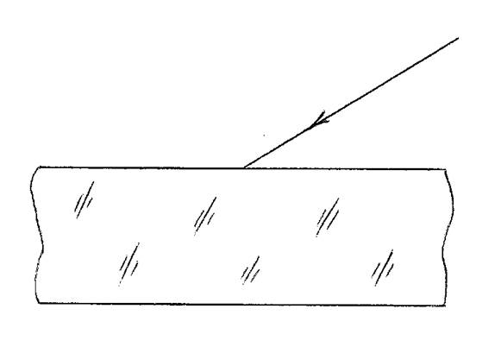  - Оптическая сила линзы + 4 дптр. Найдите ее фокусное расстояние. Какая это линза – собирающая или рассеивающая?  - Постройте изображение стрелки в линзе. Какое это изображение?  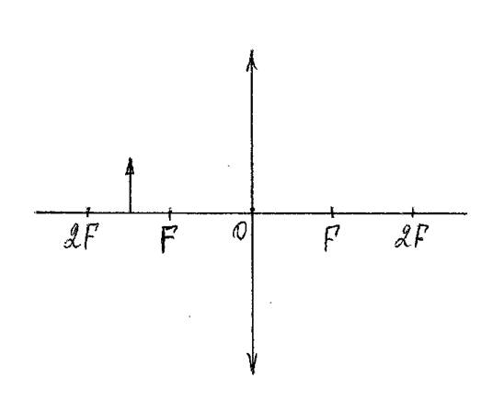 | II вариант.  - Длина тени от вертикально поставленной метровой линейки 50 см. Какова длина тени от стоящего рядом дома высотой 16 м?  - Предмет находится от плоского зеркала на расстоянии 20 см. На каком расстоянии от предмета окажется его изображение, если предмет отодвинуть на 10 см от зеркала? Сделайте чертеж.  - На плоское зеркало, лежащее на дне пустого аквариума, падает луч света. Покажите дальнейший ход луча, если в аквариум налить воды до уровня AB.  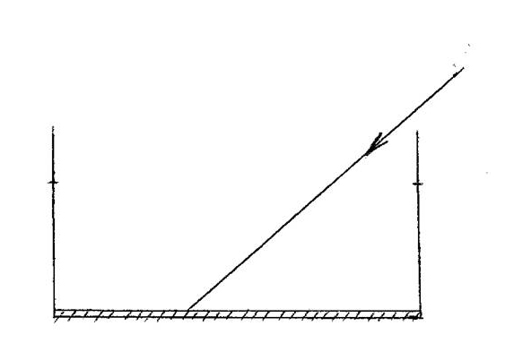  - Фокусное расстояние линзы 40 см. В середине линза ме, чем по краям. Какая это линза? Найдите ее оптическую силу.  - Постройте изображение стрелки в линзе. Какое это изображение?  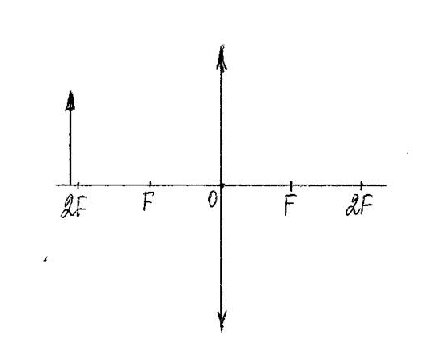

Исходя из содержания контрольной работы, определен перечень тех задач, решению которых я должна научить учащихся для того, чтобы они успешно с ней справились:
- На применение закона прямолинейного распространения света в однородной среде (I);
- На применение закона отражения света (II); на построение изображения в плоском зеркале (III);
- На явление прямолинейного света (IV);
- На расчет оптической силы линзы (V);
- На построение изображения в тонких линзах (VI).
В соответствии с этим перечнем и подобран «банк» задач, решение которых в течение времени, отводимого на изучение темы, позволит учащимся достигнуть уровня требований программы и подготовиться к контрольной работе. Этот «банк»:
- содержит все типы задач, которые вошли в текст контрольной работы (I.6 – I.10; II.4 – II.7; III.1 – III.2; IV.3 – IV.6; V.3 – V.5; VI.6; VI.3 – VI.6);
- включает задачи:
  - качественные (I.1 – I.5; II.1 – II.3; III.1 – III.2; III.6; IV.1 – IV.3)
  - расчетные (I.6 – I.10; II.5 – II.10; III.7; IV.5; IV.7; V.3 – V.8; VI.6)
  - экспериментальные (I.4; 3(12-1) – П.; V.2; VI.7), которые в полной мере охватывают теоретические положения темы;
- количество задач каждого типа определено степенью их сложности для учащихся школы, где преимущество отдано гуманитарным дисциплинам;
- содержит, тем не менее, задачи более высокой степени сложности, чем это задано контрольной работой, а так же те, что предлагались на районных турах олимпиады по физике (I.10; II.2; III.5; V.7; V.8; VI.8) и в КИМ ЕГЭ (I.10; V.8);
- ряд задач предусматривает развитие содержания, постановку дополнительных вопросов (III.5; III.1; III.2; IV.5);
- задачи расположены в порядке изложения темы и в порядке увеличения степени сложности, в некоторых случаях решение предыдущей задачи помогает в решении последующей;
- в целях экономии времени на уроке, задачи одного типа предложены учащимся для решения по вариантам или по колонкам (при этом необходимо обеспечить решение каждой задачи у доски) с обязательным последующим обсуждением, цель которого – увидеть единый подход в решении и сформулировать некий алгоритм решения (I.6; I.7 – I.9; III.5; IV.6; IV.10; V.1; VI.1; VI.4);
- задачи на построение изображений в тонких линзах предварены соответствующим алгоритмом;
- ряд задач содержит вопросы-подсказки, которые должны помочь учащимся в решении, если это для них затруднительно (I.1; I.2; I.6; II.1 – II.5; IV.1; IV.7; IV.8; V.8);
- поскольку особенностью задач по геометрической оптике является построение чертежа, то при их решении следует опираться на знания и умения учащихся, приобретенные ими к моменту изучения темы из курса геометрии;
- задачи, предложенные для решения дома, призваны лишь закрепить методы решения разобранных на уроке типов задач.

- Свет. Распространение света в однородной среде.

  - Нагретый утюг и горящая электрическая лампа являются источником излучения. Чем отличаются друг от друга создаваемые этими источниками излучения? (Что такое свет?)
  - В романе Г. Уэллса «Человек-невидимка» герой романа изобрел особый состав и, выпив его, стал невидимым. Может ли такой человек-невидимка видеть сам? (Что значит видеть предмет?)
  - На крытых стадионах часто можно наблюдать, что у спортсменов, находящихся на поле, четыре тени. Чем это можно объяснить?
  - Как нужно держать карандаш над столом, чтобы получить резко очерченную тень, если источником света служит закрепленная у потолка лампа дневного света, имеющая форму длинной трубки? Проверьте свой ответ экспериментом.
  - Почему тень от ног на земле резко очерчена, а тень головы более расплывчата? При каких условиях тень всюду будет одинаково отчетлива?
  - Диаметр источника света равен 10 см. Расстояние от него до экрана равно 2 м. На каком расстоянии следует расположить мяч от источника света диаметром 5 см, чтобы на экране:
    - (I вариант решает) размеры тени были равны половине размера мяча;
    - (II вариант решает) была только полутень мяча? (обязательно сделайте чертеж, на котором вы найдете подобные геометрические фигуры)
  - Уличный фонарь висит на высоте 4 м. Какой длины тень отбросит палка высотой 1 м, если ее установить вертикально на расстоянии 3 м от основания фонарного столба? (решает первая колонка)
  - На какой высоте находится уличный фонарь, если длина тени, отбрасываемой палкой длиной 1,5 м, которая установлена на расстоянии 3 м от основания столба, оказалось равной 3 м? (решает вторая колонка)
  - Уличный фонарь висит на высоте 3 м. Палка длиной 12 м, установленная вертикально в некотором месте, отбрасывает тень, длина которой равна длине палки. На каком расстоянии от столба расположена палка? (решает 3 колонка)
  - Человек ростом h проходит в стороне от висящего на высоте H фонаря. С какой скоростью V будет двигаться тень от его головы, если человек идет равномерно и прямолинейно со скоростью v?

На дом: Упр. №29, Задание 12(1) – П.; №1723 – С.

- Отражение света.

  - Справедливы ли законы отражения сета в случае падения света на лист белой бумаги? (Выполните построение для пучка параллельных лучей)
  - Если на лист бумаги попадает масло, то можно прочитать текст, написанный на обороте листа. Дайте объяснение этому явлению. (Как меняется отражение света при заполнении маслом пор бумаги?)
  - Человек, находясь на берегу, плохо видит предметы на дне водоема даже при прозрачной воде. Почему, забравшись на стоящее у воды дерево, он увидит их значительно лучше? (От чего зависит степень отражения света от поверхности воды?)
  - Угол падения луча на зеркало 0º. Чему равен угол между зеркалом и отраженным от него лучом? (Что такое угол падения?)
  - Угол отражения луча от зеркала 35º. Чему равен угол между зеркалом и падающим на него лучом? (Что такое угол отражения?)
  - Под каким углом должен падать луч на зеркало, чтобы угол между отраженным и падающим лучами был равен 70º?
  - Найдите построением ход луча, падающего на зеркало, если известен ход луча, отраженного от зеркала.
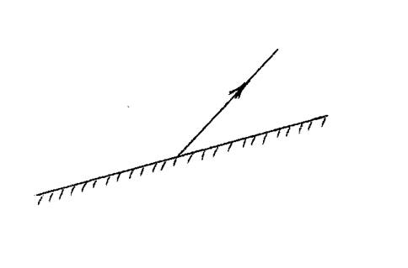
  - Высота Солнца такова, что его лучи составляют с горизонтом 60º. Сделайте чертеж и покажите на нем, как нужно расположить зеркало, чтобы «зайчик» попал на дно колодца.
  - Напрягая все свои силы, Абдула все-таки дополз до колодца. Ничего не увидев в черном отверстии, он вынул из кармана осколок плоского зеркала. Под каким углом x к горизонту ему следует расположить зеркало, чтобы лучами палящего солнца, падающими под углом φ = 60º к земной поверхности, осветить дно узкого вертикального колодца? (Воспользуйтесь чертежом к предыдущей задаче)
  - Глупо улыбаясь, Том забавлялся, играя с куском зеркала, который он выменял у Роджерса на огрызок спелого яблока. Вдруг он заметил, что солнечный луч, отразившись от зеркала, пошел горизонтально. Под каким углом x к горизонту стояло в этот момент зеркало, если солнечные лучи падали на землю под углом φ = 60º к ее поверхности?

На дом: Упр. 30 (1,3) – П.; №1730, 1742, 1743 – С.

- Плоское зеркало.

  - Человек приближается к зеркалу со скоростью 1 м/с. С какой скоростью приближается: а) изображение человека к зеркалу; б) изображение человека к самому человеку. С какой скоростью нужно удалять зеркало от человека, чтобы расстояние между человеком и изображением не менялось?
  - Девочка стоит в полутора метрах от плоского зеркала. На каком расстоянии от себя она видит в нем свое изображение? Как изменится это расстояние, если она отойдет от зеркала еще на полметра?
  - Постройте изображение треугольника ABC в плоском зеркале. Определите графически область видения изображения.
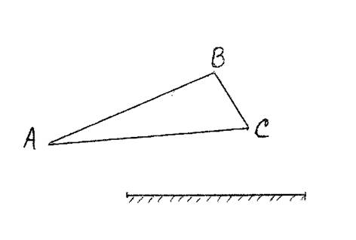
  - В магазинах готовой одежды часто устанавливают большие, в рост человека, зеркала. Какой минимальный размер должно иметь плоское зеркало, чтобы человек мог видеть себя в полный рост, не меняя положения головы?
  - Постройте изображение точки в двух плоских зеркалах, если угол между ними равен:
    - (1 колонка) - 120º;
    - (2 колонка) - 60º;
    - (3 колонка) - 45º.
Сколько изображений получается?
Сколько изображений точки получится, если угол между ними равен 360º= n, где n – натуральное число?
  - Для наблюдения за поверхностью моря с подводной лодки, идущей на небольшой глубине, или для наблюдения за местностью из бункера используют прибор перископ (от греч. слова перескопо – смотрю вокруг, осматриваю). На рис. 135 (П.) изображена схема зеркального перископа. Объясните его действие.
  - Перед плоским зеркалом, составляющим с вертикалью угол 30º, расположен карандаш так, что его изображение лежит в горизонтальной плоскости. Под каким углом расположены друг к другу карандаш и его изображение в зеркале, если один из концов карандаша касается плоскости зеркала?

На дом: №1733; 1753 – С.

- Преломление света.

  - Если посмотреть на окружающие тела через теплый воздух, поднимающийся от костра, то они кажутся «дрожащими». Почему? Каковы особенности явления преломления?
  - Камешки, лежащие на дне водоема, кажутся колеблющимися, если поверхность воды в водоеме не совсем спокойная. Почему?
  - На рисунке изображено преломление луча на границе раздела двух сред. Какая среда оптически более плотная? В какой среде свет распространяется быстрее?
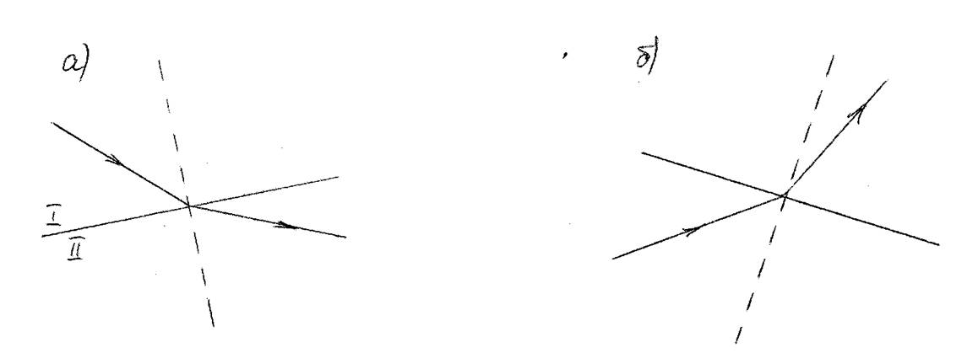
  - Луч света падает: а) из воздуха в стекло; б) из стекла в воздух. Изобразите дальнейший ход луча.
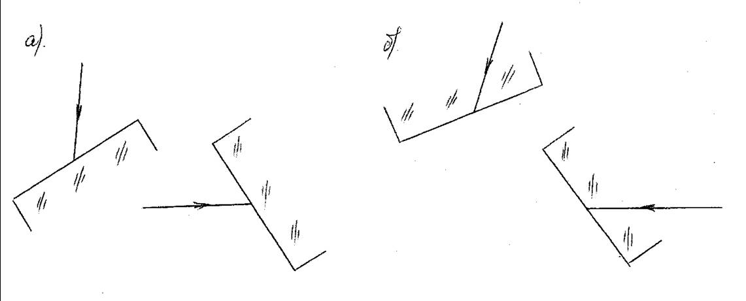
  - Луч света падает на границу раздела сред воздух – жидкость под углом 45º и преломляется под углом 30º. Каков показатель преломления жидкости? Каким будет угол преломления, если луч падает на границу сред жидкость – воздух под углом 30º?
  - Начертите ход лучей, изображенных на рисунке (а – I вариант; б – II вариант), если показатель преломления жидкости равен 1,4.
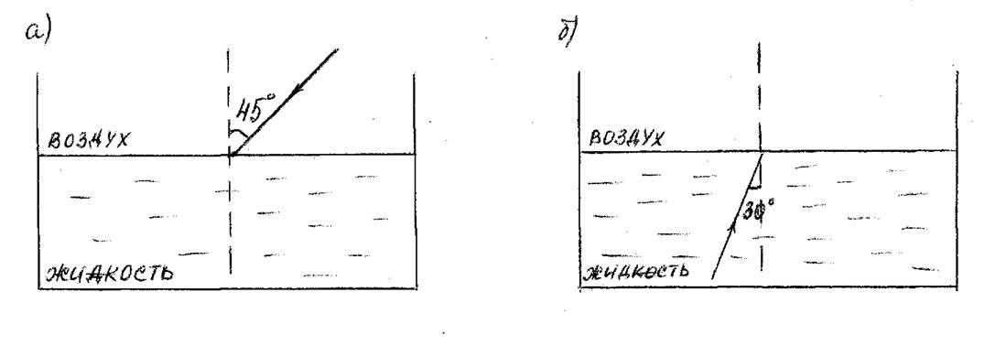
  - Как нужно целиться в предмет, находящийся под водой, чтобы попасть в него – выше или ниже предмета? (Выполните построение хода луча).
  - На дне ручья лежит камешек. Мальчик, желая толкнуть его палкой, держит ее под углом 45º. На каком расстоянии от камешка воткнется палка в дно ручья, если его глубина 50 см? (Воспользуйтесь чертежом к предыдущей задаче). Считайте, что n воды равен 1,4.
  - Между светящейся точкой и глазом помещена плоскопараллельная пластинка. Постройте изображение точки.
  - Параллельные лучи 1 и 2 идут из воды в воздух, но луч 2, прежде чем выйти в воздух, проходит через стеклянную плоскопараллельную пластину. Покажите дальнейший ход лучей 1 и 2. Сделайте вывод относительно хода этих лучей в воздухе.
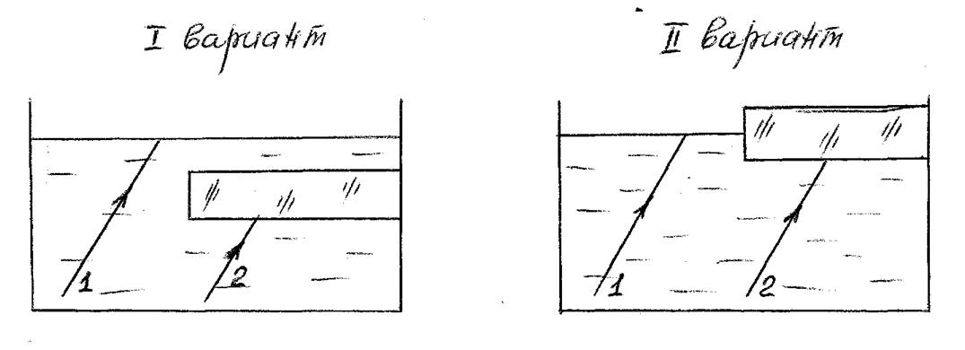

На дом: Упр. 32 (2,3) – П.; №1795 – С.

- Линзы.

  - На рисунке изображены линза, ее главная оптическая ось и ход луча, падающего на линзу. Постройте дальнейший ход луча.
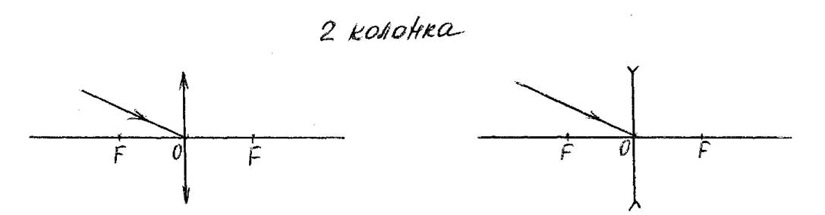
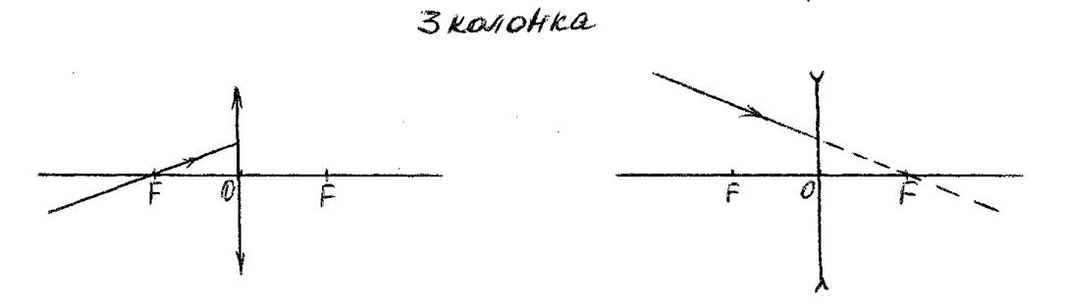

  - Предложите способ определения фокусного расстояния собирающей линзы, если в вашем распоряжении есть только линза и линейка.
  - Оптическая сила линзы 0,2 дптр. Чему равно фокусное расстояние этой линзы?
  - Имеются 2 линзы: собирающая с фокусным расстоянием F₁ = 40 см и рассеивающая с оптической силой D₂ = 7,5 дптр. Чему равна оптическая сила этой системы линз?
  - Чему равна оптическая сила системы двух линз, одна из которых имеет фокусное расстояние F₁ = -20 см, а другая – оптическую силу D₂ = 2 дптр.?
  - Как можно получить действительное изображение в воздухе при помощи рассеивающей линзы?
  - Какую форму должна была бы иметь передняя поверхность роговицы глаза воображаемого животного, которое одинаково хорошо видело бы удаленные предметы в воздухе и в воде без дополнительной аккомодации?
  - На рассеивающую линзу падает цилиндрический пучок света параллельно главной оптической оси. Диаметр пучка d = 5 см. За линзой на расстоянии L = 20 см установлен экран. Диаметр пучка D на экране 15 см. Определите фокусное расстояние линзы. (Выполните чертеж и ищите подобные геометрические фигуры).

На дом: Упр. 33 – П.; №1806, 1807 – С.

- Изображения, даваемые линзой.

Чтобы научиться правильно строить изображение предмета, даваемое линзой и более сложными оптическими приборами, чертеж нужно выполнять в такой последовательности:
- Изобразить линзу и начертить ее оптическую ось.
- По обе стороны от линзы отложить ее фокусные расстояния и двойные фокусные расстояния (на чертеже они имеют произвольное значение, если нет специальных указаний, но по обе стороны от линзы одинаковое).
- Изобразить предмет там, где это указано в задании.
- Начертить ход двух лучей, исходящих от крайней точки предмета (пользуйтесь лучами, ход которых вам известен).
- Точка пересечения лучей, прошедших сквозь линзу (действительная или мнимая), является изображением крайней точки предмета.
- Повторить п. 4 и п. 5 для остальных точек, которыми ограничен предмет.
- Сделать вывод: какое изображение получено (действительное или мнимое; прямое или перевернутое; уменьшенное или увеличенное) и где оно расположено.

  - Постройте изображение предмета, ограниченного двумя точками (отрезка) а) в собирающей; б) в рассеивающей линзе, если он расположен:
    - (1 колонка) – между линзой и фокусом;
    - (2 колонка) – между фокусом и двойным фокусом;
    - (3 колонка) – за двойным фокусом.
Какие изображения дает собирающая линза? В чем особенность изображений, даваемых рассеивающей линзой?

  - С помощью линзы (какой?) на экране получено изображение пламени свечи. Изменится ли и как это изображение, если половину линзы закрыть непрозрачным экраном?
  - На рис. Даны положение главной оптической силы линзы, источник S и его изображение S’ в линзе. Найдите построением положение оптического центра линзы и ее фокусов. Определите тип линзы. (Воспользуйтесь выводами, полученными в задаче VI.1).
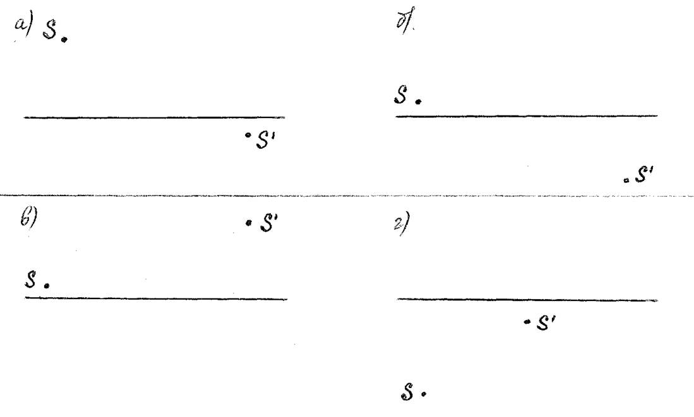
  - На рис. даны ход произвольного луча в линзе и положение ее главной оптической оси и оптического центра. Найдите построением положение фокусов линзы.
  - Постройте изображение точечного источника света, лежащего на главной оптической оси между фокусом и двойным фокусом:
    - (I вариант) – в собирающей линзе;
    - (II вариант) – в рассеивающей линзе.
  - Найдите построением положение рассеивающей линзы и ее фокусов, если размеры предмета AB = 10 см, его изображения A’B’ = 5 см, точки B и B’ лежат на главной оптической оси линзы и расстояние между ними 4 см. (Выполните построение, выдерживая масштаб, найдите подобные фигуры).
  - Как нужно расположить две собирающие линзы, чтобы пучок параллельных лучей, пройдя через обе линзы, стал снова параллельным?
  - В фокальной плоскости собирающей линзы расположено плоское зеркало. Предмет находится перед линзой, между фокусом и двойным фокусом. Постройте его изображение и охарактеризуйте полученное изображение.

На дом: №1800, 1801 – С.

Решения.
  - а) D = 10 см = 0,1 м
d = 5 см = 0,05 м
r = 2,5 см = 0,025 м
L = 2 м
l = ?
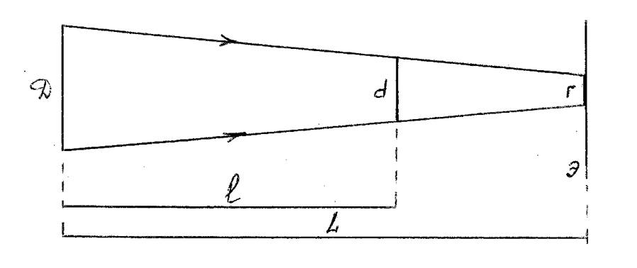
Из подобия трапеций: $\frac{r}{d}$ = $\frac{L-l}{l}$
rl = dL - dl
l(r + d) = dL
l = $\frac{dL}{r+d}$ ; l = $\frac{0, 05м× 2м}{0,025м+0,05м}$ = $\frac{4}{3}$ = 1$\frac{1}{3}$ м
б) D = 10 см = 0,1 м
d = 5 см = 0,05 м
r = 0; L = 2 м
l - ?
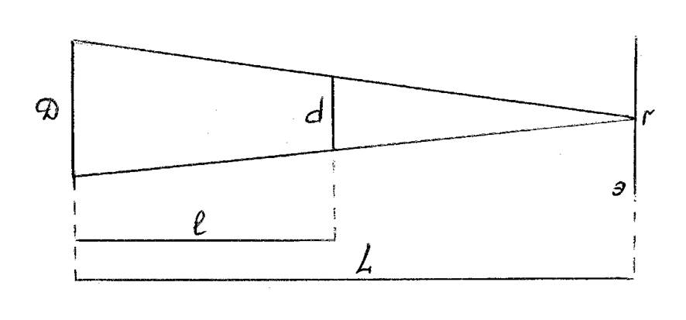
Из подобия треугольников: $\frac{d}{D}$ = $\frac{(L-l)}{L}$
dL = DL – Dl
Dl = DL – dL
L = $\frac{L(D-d)}{D}$ ; l = $\frac{2м × 0,05м}{0,1м}$ = 1 м
  - H = 4 м
h = 1 м
l = 3 м
x - ?
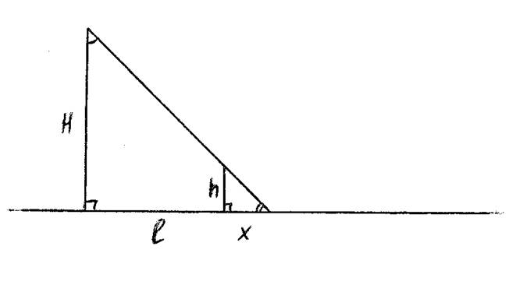
Из подобия треугольников: $\frac{H}{l+x}$ = $\frac{h}{x}$
Hx = hl + hx
X = $\frac{hl}{H-h}$ ; x = $\frac{1м × 3м}{4м-1м}$ = 1 м
  - h = 1,5 м
l = 3 м
H - ?
Рис. тот же; $\frac{H}{l +x}$ = $\frac{h}{x}$ => H = $\frac{h(l+x)}{x}$ ; H = $\frac{1,5м(3+3)м}{3}$ = 3м
  - H = 3 м
h = 1,2 м
x = 1,2 м
l - ?
Рис. тот же; $\frac{H}{l +x}$ = $\frac{h}{x}$ => l = $\frac{Hx-hx}{h}$ ; l = $\frac{3м × 1,2м-{1,2}^{2}м^{2}}{1,2м}$ = 1,8 м
  - На рис. изображены положения человека, разделенные промежутками времени ∆t. 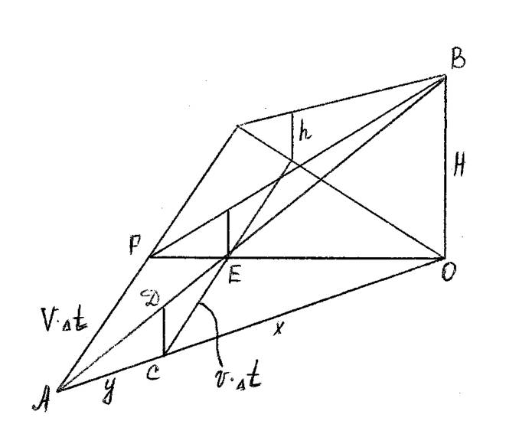
Из подобия треугольников ADC и ABO: $\frac{h}{H}$ = $\frac{y}{x+y}$ (1)
Из подобия треугольников AFO и CEO: $\frac{v∆t}{V∆t}$ = $\frac{x}{x+y}$ (2), где v – скорость человека, V – скорость тени.
Сложим равенства (1) и (2), $\frac{h}{H}$ + $\frac{v}{V}$ = 1, тогда V = v $×$ $\frac{H}{H-h}$

Бумага имеет волокнистое строение и большое количество пор. Падающий на нее свет сильно рассеивается, и прочитать текст, написанный на обратной стороне, невозможно. Масло, заполняя поры, уменьшает рассеяние света, и он проходит через бумагу без значительных отклонений, поэтому текст легко прочитать.
  - Световой поток, исходящий от предметов, находящихся на дне водоема, во втором случае испытывает меньшее отражение от поверхности воды, так как падает на нее под меньшим углом, поэтому видимость улучшается.
  - По закону отражения угол отражения равен 0º, значит угол между зеркалом и отраженным от него лучом равен 90º.
  - Угол падения равен 35º по закону отражения, значит угол между зеркалом и падающим на него лучом равен 90º - 35º = 55º
  - φ = $\frac{180°-70°}{2}$ = 55º (между зеркалом и падающим лучом); $α= α^{'}= \frac{70°}{2}=35°$
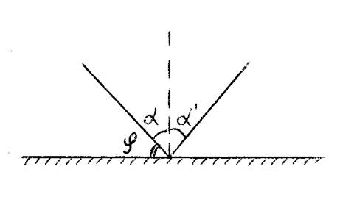
  - 1) в т. O строим перпендикуляр к поверхности зеркала $α$’ – угол отражения. По закону отражения α = α’, значит 2) строим α по другую сторону от перпендикуляра. AO – падающий луч. 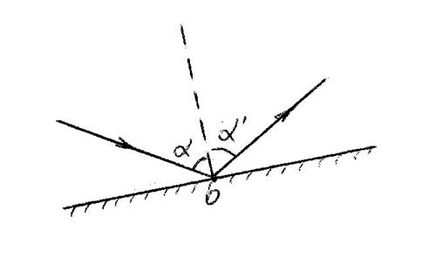
  - OO’- линия горизонта
AOO’ = $φ$ = 60º
- OA’ $⏊$OO’, т.к. OA’ – отраженный луч, который должен по условию осветить дно колодца.
- OK – биссектриса $∠$AOA’, т.к. α = α’ – по закону отражения света.
- MN ⏊ OK, т.к. OK – перпендикуляр к поверхности зеркала в т. падения луча. MN – зеркало нужно расположить под ∠β к вертикали.
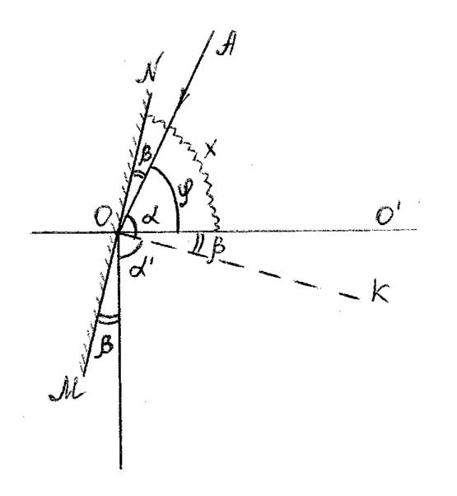
Воспользуемся чертежом предыдущей задачи.
β - ?
x - ?
OM ⏊ OK

OA’ ⏊ OO’
∠MOA’ = ∠KOO’, т.е. ∠KOO’ = β
NOK = 2β + $φ$ = 90º - по построению;
2β = 90 – φ
β = $\frac{90-φ}{2}$ = 15º ; x = φ + β = 75º
φ = 60º; x - ?
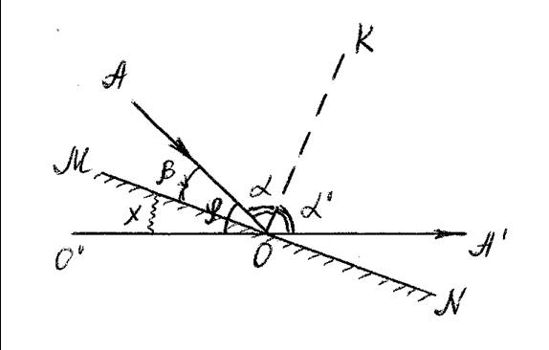
- Находим построением (см. задачу II.8) положение зеркала.
- ∠O’OA’ = φ + α + α’ = φ + 2α = 180º
α = $\frac{180- φ}{2}$ = 60º
x = φ – β = φ – (90º - α) = 60º - (90º - 60º) = 30º

  - а) 1 м/с б) 2 м/с в) 1 м/с
  - По свойству зеркального изображения расстояние между предметом и зеркалом равно расстоянию между зеркалом и изображением, значит расстояние от предмета до изображения в 2 раза больше, чем от предмета до зеркала. Девочка видит свое изображение на расстоянии 3 м. Это расстояние увеличится на 1 м.

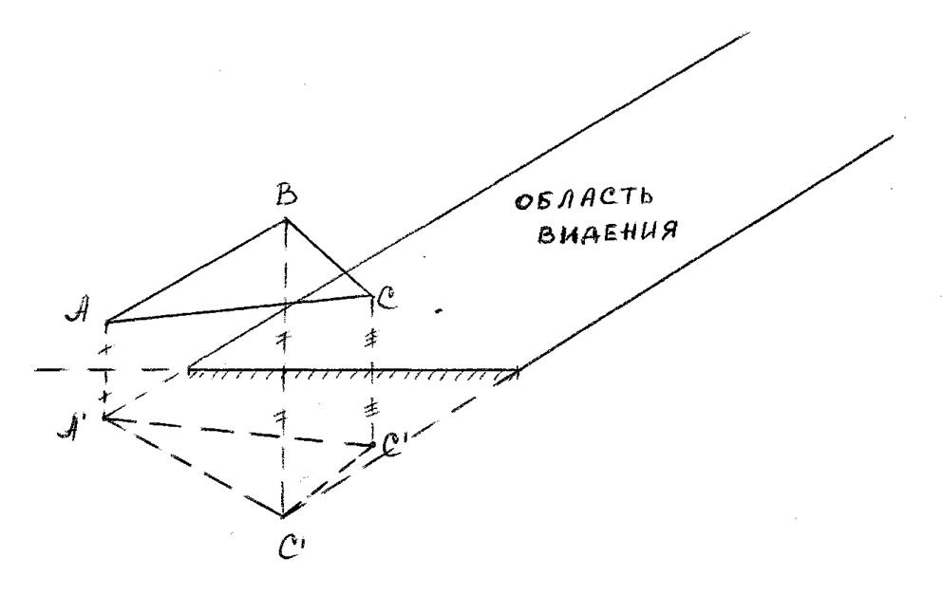
  - Построим изображение предмета AB в плоском зеркале CD, параллельном предмету. Из законов отражения света A’B’ симметрично AB относительно зеркала, т.е. на таком же расстоянии от зеркала, что и предмет. Из чертежа видно, что достаточно иметь зеркало такого размера CD, чтобы из т. A было видно и т. A’ и т. B’. Но CD = ½ A’B’ = ½ AB, т.е. минимальный размер зеркала должен быть равен половине человеческого роста.
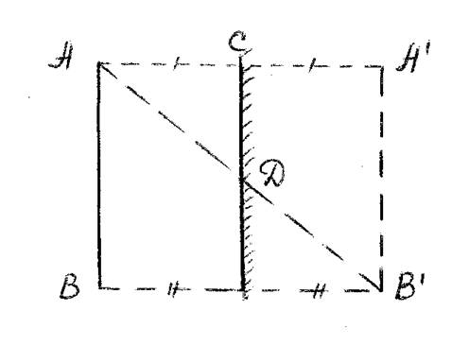

2 изображения  n = $\frac{360°}{120°}$ = 3 | 5 изображений  n = $\frac{360°}{60°}$ = 6 | 7 изображений  n = $\frac{360°}{45°}$ = 8
Значит, если угол между зеркалами равен 360 ÷ n, где n – натуральное число, то получится n – 1 изображений.
φ = 30º
BAB’ - ?
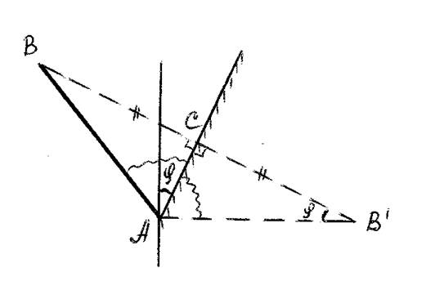
B’C ⏊ AC
AB’⏊ AD
∠AB’C = ∠CAD = φ
BC = CB’; AC – общая; $△$ABC = △AB’C; ∠BAC = ∠CAB’ = 180º - 90º - φ = 60º
∠BAB’ = 2∠BAC = 120º

а) первая; во второй;
б) вторая; в первой.

Т.к. луч переходит из оптически менее плотной среды в оптически более плотную, то угол преломления γ меньше угла падения α. | Т.к. луч переходит из оптически более плотной среды в оптически менее плотную, то угол преломления γ больше угла α.
α = 45º
γ = 30º
n - ?
n = $\frac{\sin{α}}{\sin{γ}}$; $\sin{α}$ = $\sin{45°}$ = $\frac{√2}{2}$; $\sin{α}$ = $\sin{30°}$= $\frac{1}{2}$
n = $\frac{√2}{2} × \frac{2}{1}$ = $√2$ = 1,4
Если угол падения луча на границу сред жидкость – воздух равен 30º, то по свойству обратимости светового луча угол преломления будет 45º.
Воспользовавшись данными и решением предыдущей задачи, получим, что в первом случае угол преломления луча будет равен 30º, а во втором - 45º.
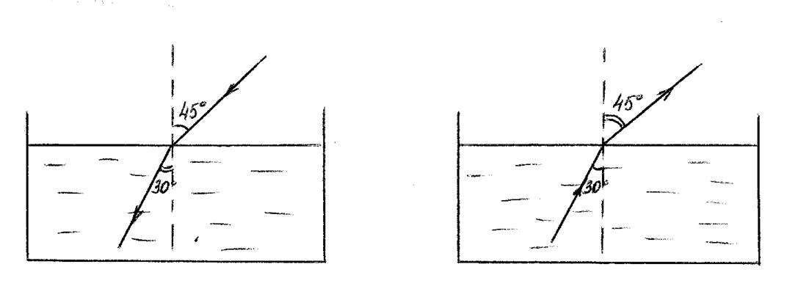
Благодаря явлению преломления наблюдателю кажется, что предмет находится в т. C. На самом же деле он находится в т. B. Значит, целиться нужно ниже предмета.
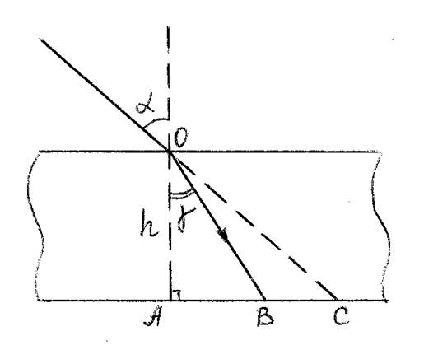
Воспользуемся чертежом к предыдущей задаче.
α = 45º
n = 1,4
γ = 30º (см. задачу IV.5)
h = 50 см = 0,5 м
BC - ?
BC = AC – AB
AC найдем из △AOC, в котором ∠OAC – прямой, а ∠AOC = α = 45º => AC = AO = h = 0,5 м
AB найдем из △AOB: $\frac{AB}{AO}$ = $\tan{γ}$ => AB = AO $×\tan{γ}$
$\tan{γ=\tan{30°=\frac{1}{√3}}}$; AB = h$×\tan{γ}$ = 0,5 м $×\frac{1}{√3}≈$ 0,3 м
BC = 0,5 м – 0,3 м = 0,2 м
S’ – изображение точки S
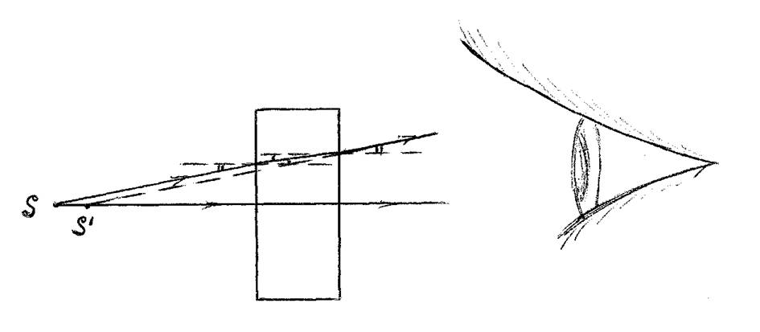

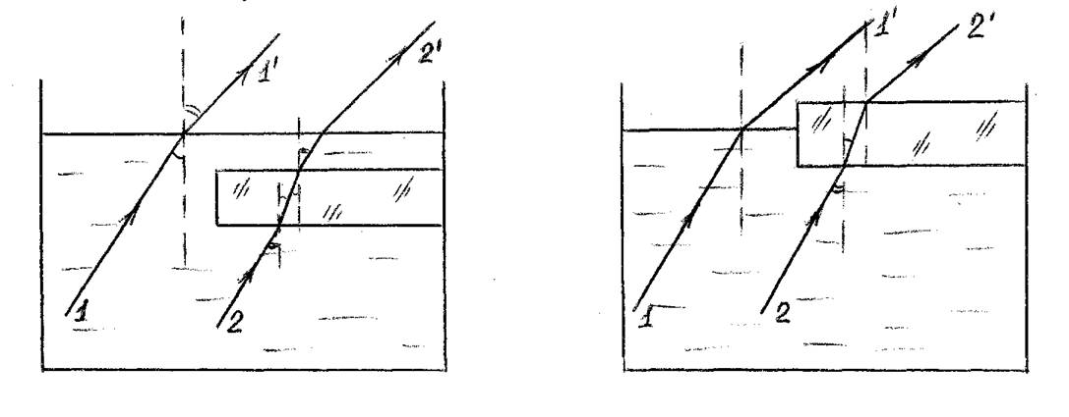

  - Для определения фокусного расстояния собирающей линзы необходимо получить на экране (на стене) резкое изображение удаленного объекта (дерева за окном) и измерить расстояние до этого изображения. Поскольку лучи из-за большой удаленности объекта будут падать на линзу почти параллельным пучком, то это изображение будет располагаться почти точно в фокусе линзы.
  - D = 0,2 дптр.
F - ?
F = $\frac{1}{D}$ (D = $\frac{1}{F}$); F = $\frac{1}{0,2 дптр}$ = 5 м

  - F₁ = 40 см = 0,4 м
D₂ = -7,5 дптр.
D - ?
D = D₁ + D₂ = $\frac{1}{F₁}$ + D₂
D = $\frac{1}{0,4 м}$ + (-7,5 дптр) = 2,5 дптр – 7,5 дптр = - 5 дптр.
  - F₁ = - 20 см = - 0,2 м
D₂ = 2 дптр.
D - ?
D = D₁ + D₂ = $\frac{1}{F₁}$ + D₂
D = $\frac{1}{- 0,2 м}$ + 2 дптр = - 5 дптр + 2 дптр = - 3 дптр
  - Для того, чтобы с помощью рассеивающей линзы получить в воздухе действительное изображение, необходимо направить на нее светящийся пучок лучей, поместив перед ней, т.е. ближе к источнику света, собирающую линзу, имеющую соответствующее фокусное расстояние.
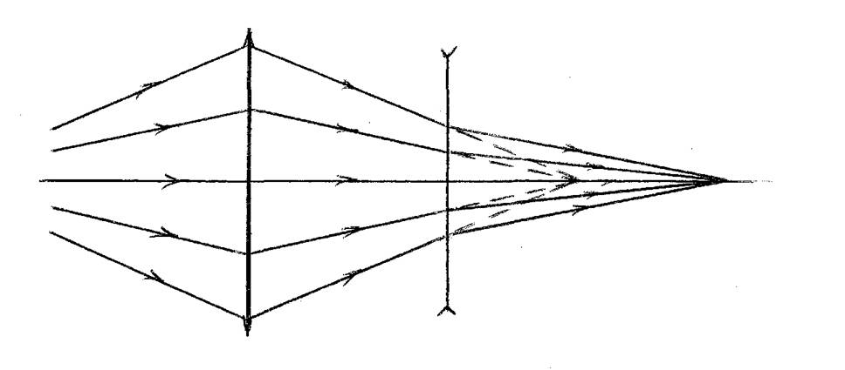
  - Чтобы фокусное расстояние глаза сохранялось одинаковым и в воздухе и под водой, необходимо, чтобы лучи, идущие от удаленных предметов, не преломлялись на передней поверхности роговицы. Значит, эта поверхность должна быть плоской.
  - d = 5 см
L = 20 см
D = 15 см
F - ?
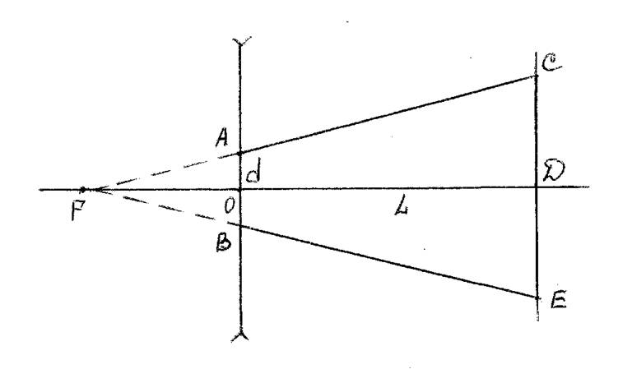
Треугольники FAB и FCB подобны.
$\frac{D}{d}= \frac{L+F}{F}$; FD = dL +dF
F = $\frac{dL}{D-d}$; F = $\frac{20см×5см}{10см}$ = 10 см

Построим изображение свечи AB, получаемое на экране с помощью линзы, воспользовавшись двумя лучами от крайних точек A и B, ход которых известен. Но в т. B’ сходятся не только лучи 1 и 2, вышедшие из т. B, а весь конический пучок лучей, вышедших из т. B и попадающий на линзу, например, лучи 3 и 4. Поэтому, если половину линзы закрыть картоном, например, отсекающим лучи, идущие на линзу ниже главной оптической оси, то все же от каждой точки свечи лучи попадут на экран.
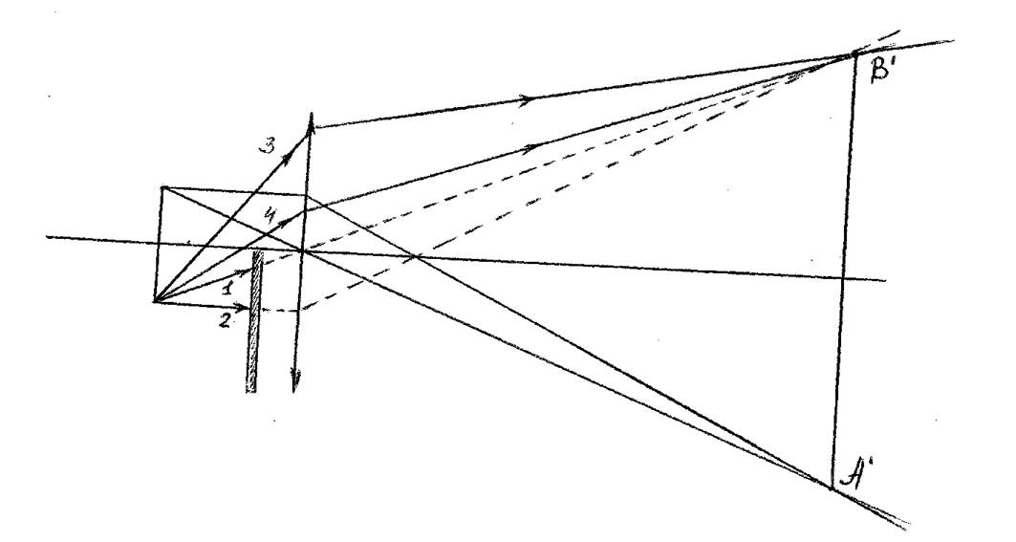
В этом случае также получится полное изображение, но количество лучей будет вдвое меньше, поэтому и изображение будет в два раза менее ярким.
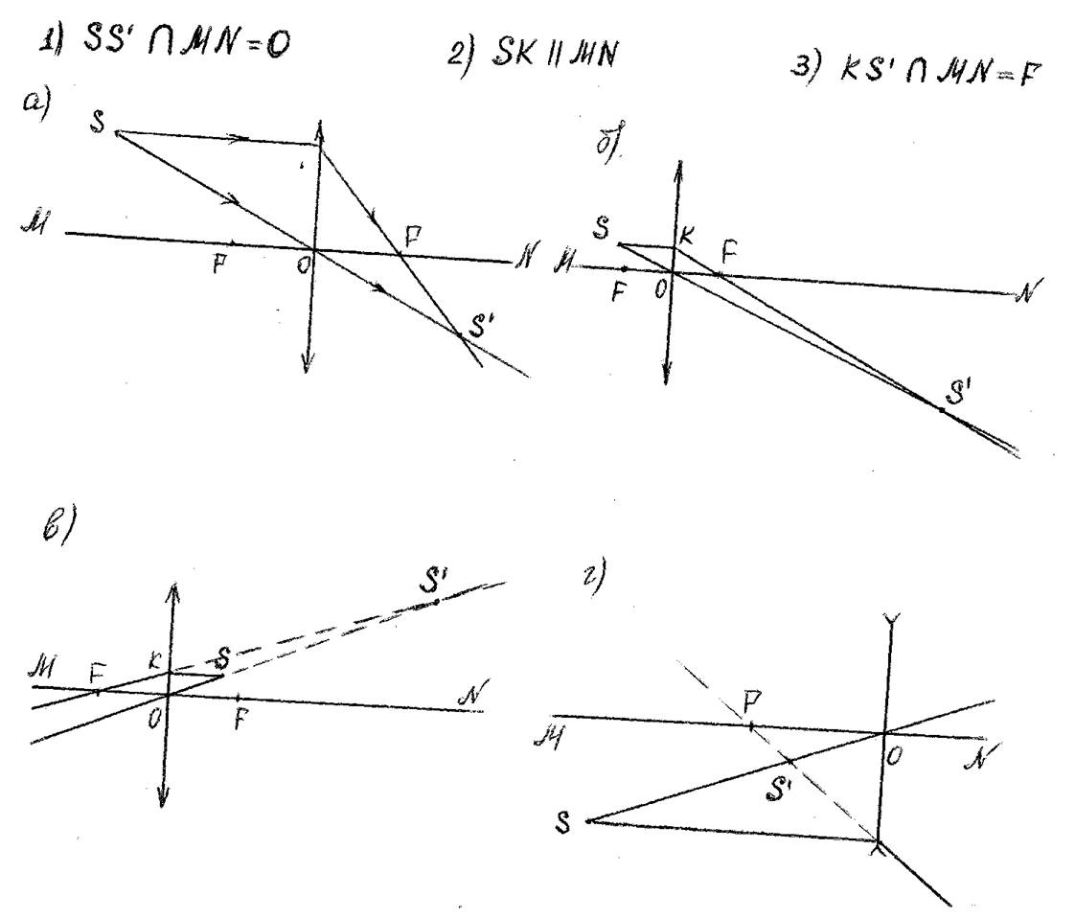
1) Строим побочную оптическую ось, параллельную падающему лучу, до пересечения с преломленным лучом в случае а) и продолжением преломленного луча в случае б).
2) Из т. Пересечения опускаем перпендикуляр на главную оптическую ось. Точка пересечения этого перпендикуляра с г.о.о. будет являться главным фокусом линзы.
3) На таком же расстоянии от оптического центра по другую сторону от линзы будет второй главный фокус.

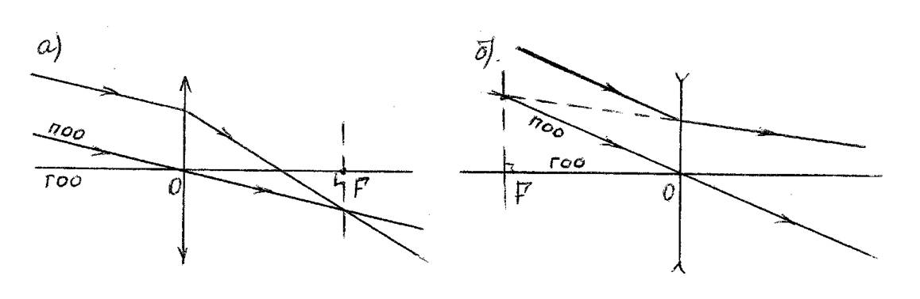

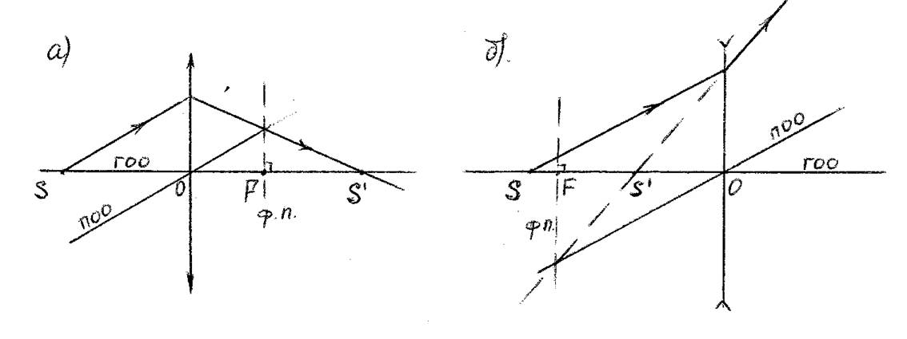
- Проведем фокальную плоскость линзы – ф.п. (⏊ г.о.о.)
- Строим побочную оптическую ось – п.о.о.
- Из источника строим падающий на линзу луч, параллельный п.о.о.
- Преломленный луч в случае а) и продолжение преломленного луча в случае б) должен пройти через т. пересечения ф.п. и п.о.о., а точка пересечения его с г.о.о. будет являться изображением точечного источника S – S’.
AB = 10 см
A’B’ = 5 см
BB’ = 4 см
OF - ?
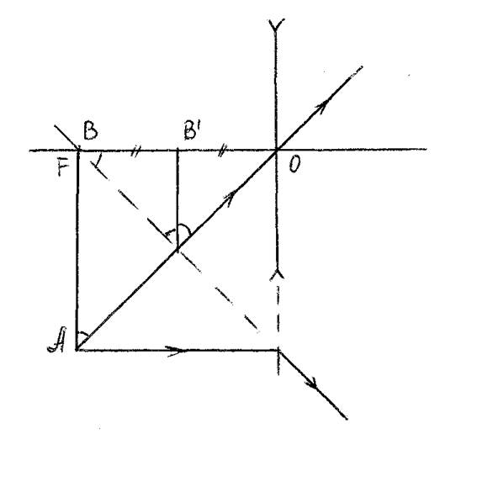
Из построения видно, что главный фокус линзы совпадает с т. B. BO = BB’ + B’O, но т.к. BB’ = B’O, то BO = 2BB’ = 8 см, => OF = 8 см
Линзы надо расположить таким образом, чтобы совпали их главные фокусы. Ход лучей представлен на рис.:
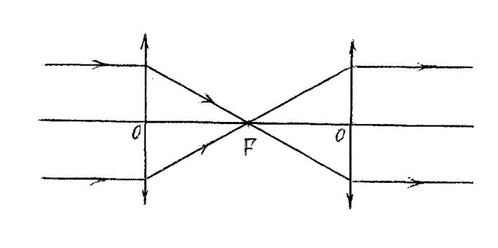
Изображение:
- действительное;
- обратное;
- такого же размера, что и предмет.
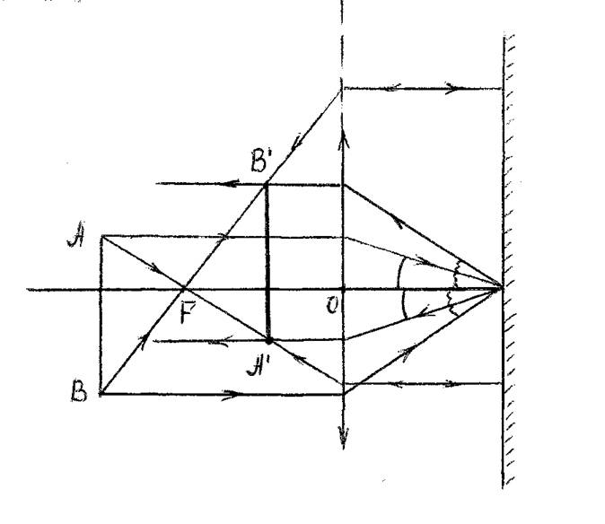

Список литературы.

- Федеральный государственный образовательный стандарт.
- Степанова Г.Н. Физика: Основная школа: Программа и методический комментарий. – СПб: ООО «Валери СПД», 1999
- Перышкин А.В. Физика. 8 кл.: Учебник для общеобразовательных учебных заведений. – 4-е издание, стереотип. – М.: «Дрофа», 2002
- Громов С.В., Родина Н.А. Физика: Учебник для 9 кл. общеобразовательных учреждений. – М.: «Просвещение», 2000
- Степанова Г.Н. Сборник вопросов и задач по физике для 7 – 8 классов. – СПб: «Специальная литература», 1995
- Рымкевич А.П. Сборник задач по физике для 9 – 11 классов средней школы. – М.: «Просвещение», 1994
- Кирик Л.А. Самостоятельные и контрольные работы по физике. Разноуровневые дидактические материалы. Геометрическая оптика. Волновая оптика. – М. – Харьков, «Илекса», «Гимназия», 1998
- Гальдфарб Н.И. Сборник вопросов и задач по физике: Учебное пособие. – 5-е издание. – М.: «Высшая школа», 1983
- Шаскольская М.П., Эльцин И.А. Сборник избранных задач по физике. М.: «Наука», 1969
- Качинский А.М., Бытев А.А., Кимбар Б.А. Сборник подготовительных задач к олимпиадам по физике. – Минск, «Народная асвета», 1965
- СПбГТУ. Пособие для поступающих в СПбГТУ. Физика. – СПб, 1993
- СПбГУ. Задачи городской олимпиады по физике. – СПб, 1997

Принятые сокращения:

П. – Перышкин А.В. Физика 8кл.: Учебник для общеобразовательных учебных заведений. – 4-е издание; стереотип. – М.: «Дрофа», 2002.
С. – Степанова Г.Н. Сборник вопросов и задач по физике для 7 – 8 классов. – СПб: «Специальная литература», 1995.

